Oliver Funck, Steinbart-Gymnasium Duisburg:

Geometrische Untersuchungen mit Computerunterstützung

Inhaltsverzeichnis:
1) Einleitung
2) Themensuche im Internet
3) Die Verallgemeinerung des gefundenen Punktes durch den Einsatz eines interaktiven Geometrieprogramms und die Vermutung weiterer geometrischer Lehrsätze
4) Erste Beweisführung mit einem Computer-Algebra-System
5) Projektive Verallgemeinerung der Lehrsätze und ihre Dualisierung
6) Eine weitere Beweisführung für den Steinbart-Punkt
7) Allgemeine Überlegungen zu „Silizium-Beweisen“
8) Rückblick und Ausblick
9) Literaturverzeichnis

1) Einleitung
Meine Arbeit beschäftigt sich mit der Bearbeitung einer geometrischen Fragestellung bei zentraler Unterstützung durch einen PC. Ich gehe wie folgt vor:
Im Internet hole ich mir Anregungen für einen lohnenswert erscheinenden Problemkreis. (Kapitel2)
Unterstützt durch das interaktive 2D-Geometrieprogramm „Cabri Géomètre II“ werden dann Vermutungen zu neuen Lehrsätzen erstellt. (Kapitel 3)
Für die sich ergebenden Sätze werden mit dem Computer-Algebra-System „Mathematica“ auf analytischem Weg „Beweise“ geführt. (Kapitel 4)
Eine solche Vorgehensweise ist natürlich allenfalls sinnvoll für solche Sachverhalte, die auf „normalem“ Wege bislang noch nicht hergeleitet wurden und deren Beweis vermutlich recht kompliziert ist.
Dann komme ich zum Zuge. Ich kann theoretische Kenntnisse einbringen, die mein Computer nicht hat. Diese gestatten es schließlich, die gefundenen Lehrsätze noch erheblich zu verallgemeinern, etwa zu Lehrsätzen der projektiven Geometrie. (Kapitel 5)
Ein Lehrsatz, der im 4. Kapitel mit Mathematica für Kreise bewiesen wird, kann im 5. Kapitel übertragen werden auf alle Kegelschnitte, unter anderem also auch auf alle Parabeln. Da alle Parabel untereinander ähnlich sind, kann ein entsprechender Beweis für die Existenz des Steinbart-Punktes bei der Normalparabel als Beweis für alle Parabeln und damit wieder für alle Kegelschnitte gelten, einschließlich der Kreise. Ein solcher Beweis wird im 6. Kapitel mit Mathematica geführt. Dabei kommen völlig andere Verfahren zum Einsatz als bei dem Beweis im Kapitel 4.
Ich habe oben das Wort „Beweise“ im Zusammenhang mit der Verwendung eines Computer-Algebra-Systems in Anführungszeichen gesetzt. Was berechtigt mich, einem Arrangement von Transistoren zu glauben? Können Computer-Algebra-Systeme Beweisführungen übernehmen? Ist man berechtigt, einem Stück Silizium Vertrauen zu schenken? Diese erkenntnistheoretische Fragestellung soll im Zusammenhang mit der Behandlung des konkreten Lehrsatzes ebenfalls angesprochen werden. (Kapitel 7)
Meine Untersuchungen wurden dadurch möglich, dass mir durch Vermittlung meines Betreuungslehrers von der Stadt Duisburg ein Pentium III - Rechner und entsprechende mathematische Software zu Verfügung gestellt wurden, wofür ich mich an dieser Stelle bedanken möchte.

2) Themensuche im Internet
Mein Beratungslehrer gab mir den Tip, in eine Suchmaschine das Stichwort „Clark Kimberling“ einzugeben. Die Homepage dieses Mathematikers sei immer für einige lohnenswerte Anregungen gut. Das war in der Tat der Fall. Ich stieß dort auf die Beschreibung einiger erst jüngst entdeckter Punkte in einem Dreieck, u.a. des sog. „Exeter-Punktes“, der 1986 an der Philips-Exeter-Academy anläßlich einer Konferenz über Computer-Mathematik entdeckt wurde. Ein „klassischer“ Beweis für die Existenz dieses Punktes scheint derzeit noch nicht bekannt zu sein. Ich begann, mich für diesen Punkt zu interessieren. Zunächst versuchte ich, mit Cabri-Géomètre weiteres über ihn herauszufinden.

3) Die Verallgemeinerung des gefundenen Satzes durch den Einsatz eines interaktiven Geometrieprogramms
Der Ausgangspunkt meiner Überlegungen war also folgender Lehrsatz:
Satz 3.1 (Satz vom Exeter-Punkt)
Skizze:
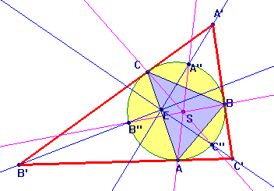

Gegeben sei ein ebenes Dreieck ΔABC mit dem Schwerpunkt S. In seinen Ecken werden an seinen Umkreis Tangenten gelegt. Die Schnittpunkte dieser Tangenten werden in naheliegender Weise mit A’, B’ und C’ bezeichnet. Die Gerade AS schneidet den Umkreis noch einmal im Punkt A’’. Entsprechend werden die Punkte B’’ und C’’ konstruiert. Dann gilt: Die Geraden A’A’’, B’B’’ und C’C’’ sind kopunktal.
Ihr Schnittpunkt wird als der Exeter-Punkt des Dreiecks ΔABC bezeichnet.
Zum Beweis später mehr.
Zunächst versuchte ich, etwas über die spezielle Lage des Punktes bezüglich anderer Dreieckspunkte herauszufinden. Schon dem Internet ließ sich entnehmen, dass er auf der Euler-Geraden des Dreiecks liegt. Ich konnte den Exeter-Punkt präzise lokalisieren.

Satz 3.2 (Satz von der Lage des Exeter-Punktes bezüglich anderer Dreieckspunkte)
Wir betrachten die gleiche Konstruktion wie in Satz 3.1.
Der Mittelpunkt des Umkreises von ΔABC und der Mittelpunkt des Feuerbachkreises des Dreiecks ΔA’B’C’ definieren einen Durchmesser des Umkreises von ΔABC. Dessen Eckpunkte seien mit X₁ und X₂ bezeichnet. (Einer dieser beiden Punkte ist der gemeinsame Punkt vom Feuerbachkreis des Dreiecks ΔA’B’C’ und vom Umkreis des Dreiecks ΔABC).
Der Nagelpunkt und der Umkreismittelpunkt des Dreiecks ΔA’B’C’ definieren einen Durchmesser des Umkreises von ΔA’B’C’. Dessen Endpunkte seien X₃ und X₄.
Es gilt:
a) Das Viereck X₁X₂X₃X₄ ist ein Trapez.
b) Der Exeter-Punkt E des Dreiecks ΔABC ist der Diagonalenschnittpunkt dieses Trapezes. Er unterteilt die Strecke zwischen der Inkreismitte und der Umkreismitte des Dreiecks ΔA’B’C’ im Verhältnis Radien dieser beiden Kreise.
c) Er liegt auf der Euler-Geraden des Dreiecks ΔABC.
d) Ist f die Maßzahl des Flächeninhalts des Dreiecks ΔABC und p das Produkt der Maßzahlen der Flächeninhalte seiner Teildreiecke ΔABI, ΔBCI, ΔCAI mit I als Umkreismittelpunkt von ΔABC, so gilt für den Vektor e von I zum Exeterpunkt:
e= -3f/(f+8p)s mit s als dem Vektor von I zum Schwerpunkt des Dreiecks ΔABC.

Skizze:
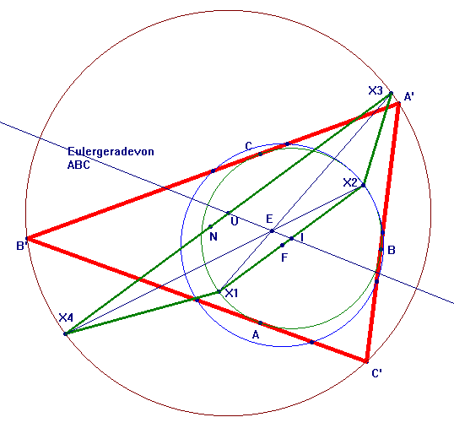

Der Beweis dieses Satzes würde den Rahmen der Arbeit sprengen. Ich halte ihn am Wettbewerbsstand bereit.
Schon recht früh erkannte ich die Unabhängigkeit der Existenz des Exeter-Punktes von der im Satz geforderten Verwendung der Schwerelinien. Es ist so, dass der Satz 3.1 auch bei Verwendung eines beliebigen Per-spektivitätszentrums gilt. Der Original-Exeter-Punkt erhielt seinen Namen nach der Institution, an der er entdeckt wurde. Daher erlaube ich mir, diesen neuen Punkt, der eine weitreichende Verallgemeinerung des Exeter-Punktes darstellt, nach meiner Schule zu benennen als den „Steinbart-Punkt“.
Satz 3.3 (Satz vom Steinbart-Punkt)
Gegeben sei ein ebenes Dreieck ΔABC sowie ein Punkt P.
In den Ecken des Dreiecks werden an seinen Umkreis Tangenten gelegt. Die Schnittpunkte dieser Tangenten werden in naheliegender Weise mit A’, B’ und C’ bezeichnet. Die Gerade AP schneidet den Umkreis im Punkt A’’. Bei tangentialer Lage von AP setze man A’’=A. Entsprechend werden die Punkte B’’ und C’’ konstruiert.

Dann gilt:
Die Geraden A’A’’, B’B’’ und C’C’’ sind kopunktal durch einen Punkt S, den Steinbart-Punkt des Dreiecks ΔABC zum Punkte P.

Skizze:

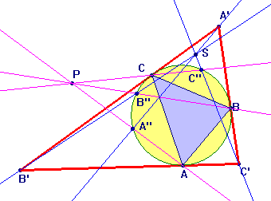

Zum Beweis später mehr.

Im nächsten Kapitel wird es darum gehen, den hier eingeführten Lehrsatz zu beweisen.
Zunächst soll jedoch noch die jeweilige Situation für ausgezeichnete Perspektivitätszentren bei der Konstruktion des entsprechenden Steinbart-Punktes betrachtet werden: Die Sachverhalte sind unmittelbar einsichtig, Beweise erübrigen sich daher. Gegebenenfalls können beim Wettbewerb am Präsentationsstand entsprechende Erläuterungen gegeben werden.
Satz 3.4:
Liegt in der oben beschriebenen Steinbart-Konstruktion der Punkt P in einer der Ecken A’, B’, C’, so ist der Steinbart-Punkt S der Gergonnepunkt des Dreiecks ΔA’B’C’.

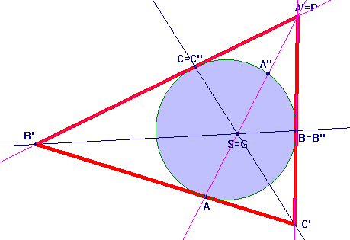

Satz 3.5:
Liegt in der oben beschriebenen Steinbart-Konstruktion der Punkt P im Gergonnepunkt von ΔA’B’C’, so ist der Steinbart-Punkt S ebenfalls der Gergonnepunkt dieses Dreiecks.

Satz 3.6:
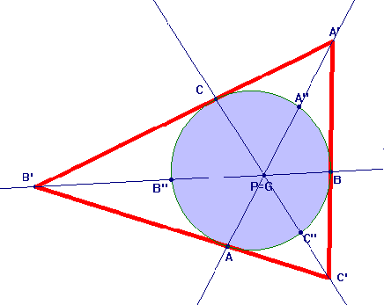

Liegt in der oben beschriebenen Steinbart-Konstruktion der Punkt P auf dem Umkreis des Dreiecks ΔABC, so ist der Steinbart-Punkt S mit P identisch.
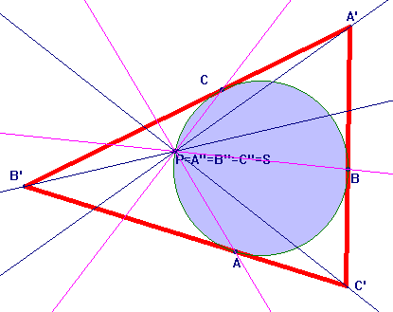

Satz 3.7:
Liegt in der oben beschriebenen Steinbart-Konstruktion der Punkt P auf einer der Seitengeraden des Dreiecks ΔABC, nicht aber auf dessen Ecken, so liegt der Steinbart-Punkt S auf der Korrespondierenden der Ecken A’, B’, C’.
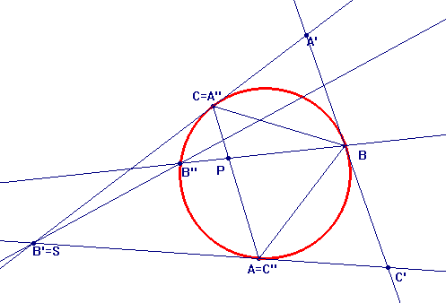

4) Beweisführung mit einem Computer-Algebra-System
In diesem Kapitel soll der Satz 3.3 (und damit auch Satz 3.1) mit dem Computer bewiesen werden.
Verwendet wird das CAS „Mathematica“. Das folgende Programm bedarf vorab einiger Erläuterungen:
Zunächst zu den eingangs definierten Funktionen:
Die Definition der Norm, des Lotvektors, der 2x2-Determinante sowie der Senkrecht-Projektion dürfte klar sein. Man beachte, dass in Mathematica der Punkt zwischen zwei Vektoren dem Skalarprodukt entspricht. Vektoren werden durch geschweifte Klammern dargestellt. Der Geradenschnittpunkt wird nach der Cramer-Regel berechnet, wobei die Existenz eines Schnittpunktes vorausgesetzt wird. Die Eingangsvariablen der entsprechenden Funktion sind in dieser Reihenfolge: der Aufpunktvektor der ersten Geraden, deren Richtungsvektor, der Aufpunktvektor der zweiten Geraden und zuletzt deren Richtungsvektor.
Nun Erläuterungen zum eigentlichen Programm:
Bewiesen wird Satz 3.3 (und damit auch Satz 3.1):
Den Ursprung des Koordinatensystems legen wir in den Umkreismittelpunkt I des Dreiecks ΔABC. Es darf ohne Beschränkung der Allgemeinheit angenommen werden, dass der Umkreisradius des Dreiecks den Wert 1 hat. Außerdem lassen wir die x-Achse des Koordinatensystems durch einen Dreieckspunkt verlaufen. Wir wählen also A als den Punkt (1;0). Die Terme für die beiden anderen Punkte sind klar. Man beachte, dass mit den Vorgaben im Programm auch der Fall erfaßt ist, dass der Kreis ein Ankreis von Dreieck ΔA’B’C’ ist. Problemlos verständlich ist ebenfalls die Berechnung der Eckpunkte A’, B’ und C’.
Der folgenden Skizze kann man entnehmen, wie es zu den angegebenen Formeln für A’’, B’’ und C’’ kommt:
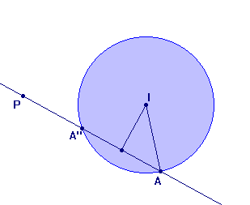

Der Vektor von A nach A’’ ist offenbar das Doppelte der Senkrecht-Projektion des Vektors von A nach I auf den Vektor von A nach P.

Von den Geraden, deren Kopunktalität gezeigt werden soll, werden jeweils zwei zum Schnitt gebracht. Die Differenz der beiden so bestimmten Vektoren sollte Null ergeben, um die gewünschte Kopunktalität sicherzustellen.
Der Vollständigkeit wegen sei vermerkt, dass das folgende Mathematica-Programm nicht feststellen kann, ob nicht die Nennerdeterminante der Anweisung „geradenschnittpunkt“ in einem speziellen Fall den Wert 0 annimmt. Dieser Fall ist aber für den zu beweisenden Lehrsatz uninteressant, da dann keine Dreiecke im eigentlichen Sinn entstehen (etwa im Fall ⎥c₁⎥ =1 oder b₂ = 0). Bei Bedarf kann ich hierauf am Wettbewerbsstand näher eingehen.

Es folgt das Mathematica-Programm selbst:

In[]:=
(*Vektoroperationen:*)
norm[x_]:=Sqrt[x.x]
lot[{x1_,x2_}] := {-x2,x1}
determinante[x_,y_] := Simplify[lot[x].y]
projektion[x_,y_] := ((x.y)/(y.y))*y
geradenschnittpunkt[a1_,r1_,a2_,r2_] := Simplify[a1+determinante[a2-a1,r2]/determinante[r1,r2] *r1]
(* Beweis:*)
i := {0,0};
p = {r,s} ;
a = {1,0};
b = {Sqrt[1-b2^2],b2};
c = {c1, Sqrt[1-c1^2]};
astrich=geradenschnittpunkt[b,lot[b],c,lot[c]];
bstrich=geradenschnittpunkt[c,lot[c],a,lot[a]];
cstrich=geradenschnittpunkt[a,lot[a],b,lot[b]];
a2strich=Simplify[a-2*projektion[a,p-a]];
b2strich=Simplify[b-2*projektion[b,p-b]];
c2strich=Simplify[c-2*projektion[c,p-c]];
ex1 = geradenschnittpunkt[astrich,a2strich-astrich,bstrich,b2strich-bstrich];
ex2 = geradenschnittpunkt[astrich,a2strich-astrich,cstrich,c2strich-cstrich];
tester =Simplify[ex1-ex2]
Out[]:= {0,0}
Selbst ein vergleichsweise schneller Computer benötigt geraume Zeit, bis der Nullvektor ausgegeben wird.
Eine Ausgabe der Koordinaten des Punktes ex1 braucht selbst bei Vorschaltung von „Simplify“ ca. sechs Schreibmaschinenseiten. Einen entsprechenden Ausdruck halte ich am Wettbewerbsstand bereit.
Der Einsatz des Computers zur Beweisführung ist also wohl nicht unberechtigt.

5) Projektive Verallgemeinerung des Lehrsatzes und seine Dualisierung

„Sämtliche Sätze am Kreis, die nur projektive Aussagen enthalten, gelten in gleicher Weise für alle Kegelschnitte.“ (Zitat aus: [2, Seite 275])
Ohne weiteren Beweis folgt somit aus Satz 3.3, dass es den Steinbart-Punkt nicht nur am Kreis sondern an beliebigen Kegelschnitten gibt.
Satz 5.1 (projektive Fassung des Satzes vom Steinbart-Punkt)
(Die teilweise unnötig ausführlichen Bezeichnungen dienen der besseren Nachvollziehbarkeit der späteren Dualisierung des Satzes.)
Gegeben sei ein Kegelschnitt k und ein Punkt P. Durch P sollen drei Geraden x_{a}, x_{b}, x_{c} verlaufen, die den Kegelschnitt k jeweils in zwei Punkten A und A’’, B und B’’ sowie C und C’’ schneiden. In A, B, C werden an den Kegelschnitt k Tangenten t_{a}, t_{b}, t_{c} gelegt. Die Schnittpunkte dieser Tangenten werden in naheliegender Weise mit A’, B’ und C’ bezeichnet.
Dann gilt:
Die Geraden A’A’’, B’B’’ und C’C’’ sind kopunktal durch einen Punkt S, den Steinbart-Punkt des Dreiecks ΔABC zum Punkte P am Kegelschnitt k.
Skizzen zu Satz 5.1 für die Fälle, dass k eine Ellipse oder eine Hyperbel ist:

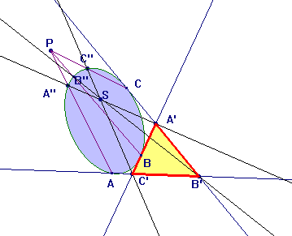 | 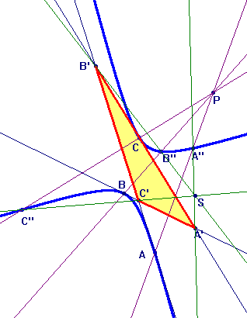

Man kann obigen Satz auch kürzer fassen:
Kurzform von Satz 5.1)
Bei einem Kegelschnitt liegt ein Sehnendreieck perspektiv zu einem Tangentendreieck, wenn es perspektiv zu dessen Berührpunkt-Dreieck liegt.
Der bekannte Geometer Coxeter schreibt in [1, Seite 280]:
„Eine der schönsten Eigenschaften der projektiven Geometrie ist das Dualitätsprinzip, das besagt, dass in der projektiven Ebene jede Definition eine Bedeutung behält und jeder Satz richtig bleibt, wenn wir darin folgerichtig die Worte Punkt und Gerade ( und folglich liegen auf und gehen durch, Verbindung und Schnitt, kollinear und durch einen Punkt gehen, usw.) vertauschen. ... Liegt dann ein Satz und sein Beweis vor, so folgt unmittelbar der duale Satz.“
Die folgende duale Fassung von Satz 5.1 bedarf also keines neuen Beweises.
Satz 5.2 (dualer Satz zu Satz 5.1):
Gegeben sei ein Kegelschnitt k und eine Gerade p. Auf p sollen drei Punkte X_{a}, X_{b}, X_{c} liegen, von denen aus an den Kegelschnitt k jeweils zwei Tangenten a und a’’, b und b’’ sowie c und c’’ gelegt werden. T_{a}, T_{b} und T_{c} seien Berührpunkte dreier dieser Tangenten (aus jedem Tangentenpaar einer genommen). Die Verbindungs-geraden dieser drei Punkte werden in naheliegender Weise mit a’, b’, c’ bezeichnet.
Dann gilt:
Die Schnittpunkte der Geraden a’ und a’’, der Geraden b’ und b’’ sowie der Geraden c’ und c’’ liegen auf einer Geraden s.

Skizze zu Satz 5.2. Gezeigt wird der Fall, dass der Kegelschnitt k ein Kreis ist.
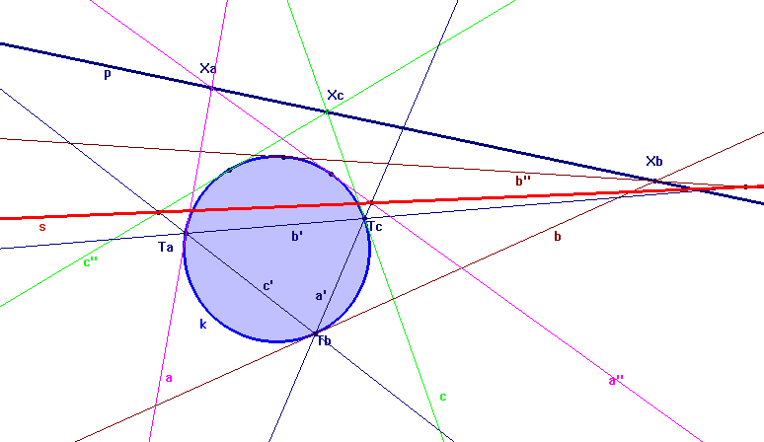

Da der Satz vom Steinbart-Punkt universell für Kegelschnitte gilt, kann er auch an einem anderen Kegelschnitt als dem Kreis bewiesen werden. Ein solches Vorhaben soll nun gestartet werden. Eine vergleichsweise einfach zu behandelnde Kegelschnittklasse sind die Parabeln. Das liegt daran, dass alle Parabeln zueinander und damit zur Normalparabel ähnlich sind und dass die Normalparabel durch einen sehr einfachen Funktionsterm dargestellt werden kann. Zur Kontrolle meiner Beweisführung aus Kapitel 4 wähle ich daher einen auch methodisch völlig anderen Ansatz bei der Normalparabel. Auch hier muß ich wieder auf den Computer zurückgreifen, aber die benötigte Zeit ist bereits deutlich geringer.
6) Beweis des Satzes vom Steinbart-Punkt für die Normalparabel

Satz 6.1:
Werden in zwei voneinander verschiedenen Stellen x₁ und x₂ Tangenten an die Normalparabel gelegt, so schneiden sich diese im Punkt ((x₁+x₂)/2⏐ x₁•x₂).
Beweis:
Bezeichnen wir die Tangenten mit t₁ bzw. t₂, so gilt:
t₁(x)=2x₁(x- x₁)+x₁² und t₂(x)=2x₂(x-x₂)+x₂²
Für ihre Schnittstelle gilt:
t₁(x)= t₂(x)
2x₁(x-x₁)+x₁²= 2x₂(x-x₂)+x₂²
2x (x₁-x₂₎ = (x₁ -x₂)( x₁ +x₂)
2x = x₁ +x₂ (da x₁ von x₂ verschieden ist)
x=(x₁+x₂)/2
Es ist t₁((x₁+x₂)/2)= 2x₁((x₁+x₂)/2-x₁)+x₁²= x₁•x₂
Satz 6.2:
Ist X=( x₁⏐x₁²) ein Punkt auf der Normalparabel und P=( r⏐s) ein Punkt mit x₁≠r, so gilt für den zweiten Punkt Y, den die Sekante durch X und P mit der Normalparabel gemeinsam hat:
Y=(( x₁•r - s)/( x₁-r)⏐ ( x₁•r - s)²/( x₁-r)²)
Beweis:
Die Sekante durch die Punkte P und X hat die Gleichung
g(x)=m(x- x₁)+ x₁² mit m= (x₁²-s)/( x₁-r).
Für ihre zweite Schnittstelle x_{s} mit der Parabel gilt:
x_{s}²= (x_{s}-x₁) •(x₁²-s)/( x₁-r) + x₁²
Lösung dieser quadratischen Gleichung liefert neben der schon bekannten Lösung x_{s} = x₁ als zweite Lösung
x_{s} =(x₁²-s)/( x₁-r) - x₁ =( x₁•r - s)/( x₁-r). Die zweite Schnittpunktkoordinate ist das Quadrat der ersten.
Wir gehen nun aus von drei beliebigen paarweise voneinander verschiedenen Punkten
( x₁⏐x₁²), ( x₂⏐x₂²) und ( x₃⏐x₃²). Legen wir in den Punkten auf der Parabel die Tangenten an, so erhalten wir ein Tangentendreieck mit den Eckpunkten
((x₁+x₂)/2⏐x₁•x₂), ((x₂+x₃)/2⏐x₂•x₃) und ((x₃+x₁)/2⏐x₃•x₁),
Wir wählen nun einen weiteren Punkt P=( r⏐s), wobei r von allen drei x_{i} verschieden sein soll.
Die zweiten Punkte der Sekanten durch die ersten Punkte und P sind dann
(( x₁•r - s)/( x₁-r)⏐ ( x₁•r - s)²/( x₁-r)²) , (( x₂•r - s)/( x₂-r)⏐ ( x₂•r - s)²/( x₂-r)²) und
(( x₃•r - s)/( x₃-r)⏐ ( x₃•r - s)²/( x₃-r)²)

Wir haben den Satz vom Steinbart-Punkt für die Parabel bewiesen, wenn wir gezeigt haben, dass die drei Geraden
g₁ durch ((x₂+x₃)/2⏐x₂•x₃) und durch ((x₁•r - s)/( x₁-r)⏐ ( x₁•r - s)²/( x₁-r)²),
g₂ durch ((x₃+x₁)/2⏐x₃•x₁) und durch (( x₂•r - s)/( x₂-r)⏐ ( x₂•r - s)²/( x₂-r)²),
g₃ durch ((x₁+x₂)/2⏐x₁•x₂) und durch (( x₃•r - s)/( x₃-r)⏐ ( x₃•r - s)²/( x₃-r)²)
kopunktal sind.
Dieser Nachweis soll nun geführt werden.
g₁ hat die Steigung m₁ = | ( x₁r - s)²/( x₁-r)²- x₂x₃  ( x₁r - s)/( x₁-r) - (x₂+x₃)/2

g₂ hat die Steigung m₂ = | ( x₂r - s)²/( x₂-r)²- x₁x₃  ( x₂r - s)/( x₂-r) - (x₁+x₃)/2

g₃ hat die Steigung m₃ = | ( x₃r - s)²/( x₃-r)²- x₁x₂  ( x₃r - s)/( x₃-r) - (x₁+x₂)/2

Zur Abkürzung setze ich: a₁=(x₂+x₃)/2 ; a₂=(x₃+x₁)/2 ; a₃=(x₁+x₂)/2 und b₁=x₂x₃; b₂=x₃x₁ ;b₃=x₁x_{2 .}
Hieraus ergibt sich:a₃-a₁=(x₁-x₃)/2; a₁-a₂=(x₂-x₁)/2; a₂-a₃=(x₃-x₂)/2 und b₃-b₂= 2x₁(a₃-a₂); b₁-b₃= 2x₂(a₁-a₃); b₂-b₁= 2x₃(a₂-a₁).
Durch Gleichsetzen der Terme der Geraden g₁ und g₂ ergibt sich bei Verwendung obiger Abkürzungen:
m₁(x-a₁)+b₁=m₂(x-a₂)+b₂

x = | m₁a₁ - m₂a₂+ b₂ - b₁  m₁ - m₂

Durch Gleichsetzen der Terme der Geraden g₂ und g₃ ergibt sich analog:

x = | m₂a₂ - m₃a₃+ b₃ - b₂  m₂ - m₃
Für die Kopunktalität von g₁, g₂ und g₃ sollten die beiden x-Werte übereinstimmen. Wir erhalten:
m₁a₁ - m₂a₂+ b₂ - b₁  m₁ - m₂ | = | m₂a₂ - m₃a₃+ b₃ - b₂  m₂ - m₃
(m₁a₁ - m₂a₂ + b₂ - b₁)( m₂ - m₃) = (m₂a₂ - m₃a₃ + b₃ - b₂)(m₁ - m₂)
m₁m₂(a₂-a₁) + m₂m₃(a₃-a₂) + m₃m₁(a₁-a₃) = m₁(b₂-b₃) + m₂(b₃-b₁) + m₃(b₁-b₂)
m₁m₂(a₂-a₁) + m₂m₃(a₃-a₂) + m₃m₁(a₁-a₃) = -2x₁m₁(a₃-a₂) -2x₂m₂(a₁-a₃) -2x₃m₃(a₂-a₁)
(a₂-a₁)(m₁m₂+2m₃x₃) + (a₃-a₂) (m₂m₃+2m₁x₁) + (a₁-a₃) (m₃m₁+2m₂x₂) = 0
(m₁m₂+2m₃x₃)(x₁-x₂)/2 + (m₂m₃+2m₁x₁)(x₂-x₃)/2 + (m₃m₁+2m₂x₂)(x₃-x₁)/2 = 0

Das folgende Mathematica-Programm bestätigt die Richtigkeit dieser Beziehung. Andererseits bestätigt es aber auch, dass ein Durchrechnen der Formel „von Hand“ mit erheblichem Aufwand verbunden wäre. Ein Ausdruck nur eines der obigen drei Summanden braucht nämlich allein mehrere Schreibmaschinenseiten.
Das Mathematica-Programm zum Nachweis der Existenz des Steinbart-Punktes für Parabeln:

In[]:=
m1=( (x1*r - s)^2/(x1-r)^2 - x2*x3) / ( (x1*r - s)/(x1-r) - (x2+x3)/2 );
m2=( (x2*r - s)^2/(x2-r)^2 - x3*x1) / ( (x2*r - s)/(x2-r) - (x3+x1)/2 );
m3=( (x3*r - s)^2/(x3-r)^2 - x1*x2) / ( (x3*r - s)/(x3-r) - (x1+x2)/2 );
Simplify[(m1*m2+2*m3*x3)*(x1-x2)/2 +(m2*m3+2*m1*x1)*(x2-x3)/2 + (m3*m1 + 2*m2*x2)*(x3-x1)/2]
Out[]= 0

Man beachte noch einmal, dass die in diesem Mathematica-Programm verwendeten Methoden völlig andere sind als in dem Programm des vierten Kapitels. Während dort Methoden der Vektorrechnung herangezogen wurden, sind hier Verfahren benutzt worden, die (bis auf die Tangentengleichung) ganz elementar sind und weitgehend schon in der Mittelstufe unterrichtet werden.

7) Allgemeine Überlegungen zu „Silizium-Beweisen“

Die Idee, in der Geometrie seien über anschauliche Evidenz hinaus noch logische Herleitungen als Beweise nötig, stammt von griechischen Philosophen und Geometern, vielleicht von Thales von Milet. Euklid hat in seinen Elementen die damaligen Kenntnisse in Geometrie und Arithmetik zusammengefaßt und dargestellt. Seine Leistung bestand in der Anwendung der axiomatischen Methode, die im deduktiven Aufbau eines Werks zum Ausdruck kommt. Sie war so eindrücklich, dass Euklids Lehrbuch während zweitausend Jahren als Prototyp für ein Geometriebuch schlechthin galt. Ein weiterführendes herausragendes Ereignis in der Geschichte der Geometrie ist die für unser Thema bedeutsame Entwicklung der analytischen Geometrie durch Descartes. Dank dieser Idee können Aussagen aus der Geometrie im Prinzip durch formale Rechnung algebraisch verifiziert werden. Diese formale Rechnung kann heute grundsätzlich auch von einem Computer ausgeführt werden.
Ein sicher herausragendes Ereignis in diesem Zusammenhang war die Klärung der Vierfarbenvermutung im Jahre 1976 durch Haken und Appel. Aber auch heute noch wird deren Vorgehensweise nicht von allen Mathematikern vorbehaltlos anerkannt.
Es ist eine verbreitete Meinung, daß Computer sich nicht dazu eignen, mathematische Beweise durchzuführen. Die Argumente für diese Überzeugung basieren hauptsächlich auf der mangelnden Nachvollziehbarkeit eines computergestützten Beweises.
Dadurch, daß ein Mensch nicht mehr in der Lage ist, sämtliche Rechenoperationen eines Computers nachzuvollziehen, weil der Aufwand sämtliche Grenzen übersteigen würde, muß man bei Computer-Beweisen beginnen, einem Computer zu vertrauen bzw. zu glauben. Dieser Glaube aber ist nicht vergleichbar mit dem Glauben oder dem Vertrauen in „normale“ mathematische Beweise, sondern er erfolgt weitgehend blind, weil man die Zusammenhänge und die Hintergründe des zu Glaubenden nicht mehr in vollem Umfang überblickt.
Nie ist es aber gänzlich ausgeschlossen, daß man Nonsens glaubt, entstanden durch defekte bzw. fehlerhafte Hard- und/oder Software. Man hat möglicherweise den Fehler nicht bemerkt und nimmt nun das Ergebnis in blindem Vertrauen als korrekt an. So beginge man einen verhängnisvollen Fehler.
Muß man als Konsequenz aus diesen Zweifeln vielleicht die Bedeutung des Wortes „Satz“ oder „Beweis“ im Hinblick auf die Verwendung von Computern ändern? Es ist schließlich der Grad der Gewißheit gegenüber einem von Menschenhand durchgeführten Beweis drastisch herabgesetzt worden. Ist ein Computer-Beweis überhaupt noch ein wahrer Beweis? Wird es vielleicht in Zukunft Beweise zweiter Klasse geben?
Ganz abgesehen von den philosophischen Fragen, die ein Computer-Beweis hervorruft, ist es für einen Mathematiker auch eine Frage des Stils, computergestützte Beweise durchzuführen. So enttäuschte zum Beispiel der Computer-Beweis des Vierfarben-Problems viele Mathematiker, weil er den „berühmten“ genialen Einfall vermissen ließ, der von vielen erwartet worden war, sondern eigentlich nur „Handwerk“ war. Er spielte lediglich ausreichend viele Möglichkeiten durch, um das Problem für gelöst erklären zu können. Wird Mathematik durch die Beweisführung mit dem Computer zu stupidem Handwerk degradiert?
Bei einer genauen Betrachtung der Verfahrensweise bei Computer-Beweisen stellt sich für den Betrachter die ernsthafte Frage, inwiefern der Computer tatsächlich die mathematische Theorie verändert. Es ist doch vielmehr so, daß der Computer dem Menschen lediglich eine Rechenarbeit abnimmt, die diesen enorme Zeit kosten würde. Wenn man tatsächlich in der Lage sein wollte, ein komplexes Problem vollständig, d.h. ohne Auslassen von Kleinigkeiten und ohne Verallgemeinerungen zu betrachten, dann wäre dies mit einem Aufwand verbunden, dessen Ausmaß unüberschaubar wird. Aber die zur Verfügung stehenden Ressourcen in ihrer tendenziellen Knappheit erfordern eine schnelle Lösung, die der Computer zweifelsohne offeriert. Die Theorie zu dem, was der Computer ausrechnet, liefert immer noch der Mensch. Er ist derjenige, der denkt und der die theoretischen Kenntnisse besitzt. Ihm obliegt der wichtigere Teil der Arbeit, d.h. allein schon durch den vom Menschen eingebrachten theoretischen Anteil kann die computergestützte Beweisführung gar kein stupides Handwerk sein.
Gleiches gilt für das Vorgehen in dieser Arbeit. Ihr zentraler Satz wurde mit Hilfe eines Computer-Algebra-Systems bewiesen. Dieser eine bewiesene Satz wurde zum Ausgangspunkt für einige andere Sätze, die in relativ naher Beziehung zum bereits bewiesenen Satz stehen. Ihr Auffinden ist ausschließlich dem Menschen zu verdanken, der hier sein theoretisches Wissen über projektive Geometrie und Kegelschnitte eingebracht hat.
Ein Computer hätte diese weiteren Sätze kaum aus dem ersten herleiten können. Im Gegensatz zum Menschen mangelt es ihm nämlich an theoretischem Wissen. Dieses vom Menschen eingebrachte Wissen ermöglichte nun wiederum einen zweiten Beweis desselben Satzes mit einem völlig anderen theoretischen Ansatz.
Diese nochmalige Bestätigung der Richtigkeit des Satzes verifiziert im Endeffekt die ganze Beweisführung ein weiteres Mal und zwar lückenlos zurück bis zum ersten „Computer-Beweis“. Dabei ist der zweite Computer-Beweis so unkompliziert, dass man ihn durchaus auch einem einfacheren Computer-Algebra-System (etwa DERIVE) zumuten kann. Auch dieses Computer-Algebra-System bestätigt die Richtigkeit des Satzes.
Zum Abschluß der Beschreibung des Vorgehens in dieser Arbeit möchte ich noch einmal auf die Notwendigkeit der Zusammenarbeit zwischen Mensch und Computer eingehen. Daß der Einsatzes eines Computers in meiner Arbeit berechtigt, dürfte aufgrund des Umfanges der vorkommenden Terme dürfte nicht mehr zur Diskussion stehen. Es ist mir aber dennoch bewußt geworden, daß der Mensch in der Beweisführung mit einem Computer immer noch eine entscheidende Rolle, und zwar als Kontrolleur einnimmt. Beim ersten Beweis mit dem Computer-Algebra-System Mathematica rechnete das Programm zwar sämtliche möglichen Fälle für das Dreieck ABC durch. Dabei ignorierte es aber die Möglichkeit, daß zwei Tangenten an den Umkreis von ABC parallel sein können. Dann würde nämlich die Determinante aus den Richtungsvektoren gleich 0 und die zur Konstruktion der Punkte A’, B’ und C’ benötigte Anweisung „Geradenschnittpunkt“ wäre nicht mehr definiert, weil man durch eben diese Determinante dividieren müßte.
Eben dieser Fehler müßte bei der Kontrolle durch den Menschen auffallen und gegebenenfalls durch eine vorgeschaltete Fallunterscheidung behoben werden. Es scheint, als wäre der Computer an dieser eine Stelle noch nicht intelligent genug gewesen, diesen fatalen Verstoß gegen die Grundregeln der Mathematik zu bemerken.
Einschränkend sei zu diesem „Fehler“ noch einmal hinzugefügt, daß bei dem oben beschriebenen Fall, den der Computer übersieht, im Grunde genommen gar kein Dreieck A’B’C’ mehr entsteht, weil ein Punkt dieses Dreiecks, nach den Vorgaben der euklidischen Ebene, nach denen auch der Computer rechnet, gar nicht mehr existiert. Somit hat der Computer eigentlich keinen „Fehler“ übersehen, wenn man ihm zugesteht, daß dieser nur dreieck-konstruierende Konstellationen betrachtet hat.
Ich komme noch einmal auf die eingangs angestellten allgemeineren Überlegungen zurück:
Zum Argument der fehlenden Glaubwürdigkeit eines Computers muß man sich zunächst darüber bewußt werden, was man eigentlich verlangt. Ist es wirklich absolute Perfektion, die man fordert, um so einem Arrangement von Transistoren Vertrauen schenken zu können? Dazu müßte aber der Mensch alle Operationen einer solchen Maschine nachvollziehen, um sie zu kontrollieren. Wenn man tatsächlich diesen Standpunkt vertritt, muß man sich aber wieder die praktische Durchführbarkeit vor Augen halten. Es ist doch de facto unmöglich, jeden kleinsten Schritt eines beliebig komplizierten Beweises nachzuvollziehen, wodurch man wieder vor dem Problem der begrenzten Ressourcen steht. Daher scheint es sinnvoll, dass man von einem Computer nicht Perfektion, sondern Zuverlässigkeit verlangt. Diese Zuverlässigkeit könnte dann ebenso eine Basis für den Glauben oder das Vertrauen in mathematische Beweise mit Computerhilfe werden. Man muß diesen Grad an Korrektheit akzeptieren und für ausreichend empfinden, weil man vor dem Hintergrund der Gewährleistung der praktischen Nutzbarkeit keine Alternative hat. Die allgemeine Akzeptanz der Zuverlässig-keit muß im Rahmen eines sozialen Prozesses geschehen. Ist dieser Prozeß erfolgt, dann sollte sich eine Meinung etabliert haben, dass der Computer ein zuverlässiger Partner bei der Beweisführung ist.
Was man aber bei allen Betrachtungen nie aus den Augen verlieren darf, das ist die Möglichkeit der menschlichen Fehlbarkeit. Kann man überhaupt für ein Werkzeug, von der Hand der Fehlbaren geschaffen, den Anspruch der Unfehlbarkeit haben. Wenn man Beweisen traut, die von fehlbaren Wesen durchgeführt worden sind, dann muß man eigentlich auch Beweisen trauen, die von einem zuverlässigen, nicht zwangsläufig perfekten Werkzeug durchgeführt werden.
Abschließend sei bemerkt, daß die Überprüfung des Beweises des erwähnten Vierfarben-Problems mit einem unabhängigen Rechner (!) durchgeführt wurde. Selbst die Skeptiker haben sich also zwangsläufig dieses Hilfsmittels bedient. Eigentlich läßt sich der Computer aus der Beweisführung gar nicht mehr zurückdrängen in Anbetracht der Möglichkeiten, die er offeriert. Man würde eher dem Fortschritt im Wege stehen, wenn man ihn aus dem mathematischen Leben zurückhalten wollte.
Ich habe von verschiedenen Leuten aus dem Bereich der Schule und der Universität grundsätzliche Meinungen zur Frage der Beweisführung mit Computer-Algebra-Systemen eingeholt. Sie waren nicht einhellig. Jüngere scheinen weniger Probleme damit zu haben als Ältere, aber auch das ist nicht generell so.
Die skeptische Haltung gegenüber Computer-Beweisen ist für mich in manchen Bereichen durchaus nachvollziehbar, aber ich beurteile ich den Einsatz von Computern in der mathematischen Beweisführung als durchaus angebracht und möglicherweise für die zukünftige Entwicklung sogar unverzichtbar.

8) Rückblick und Ausblick
Insgesamt gesehen die meiste Mühe habe ich verwendet auf das Auffinden der Formel für e im Teil d) von Satz 3.2. Dazu habe ich vergleichsweise lange mit den Formeln, die mir Mathematica geliefert hat, gearbeitet und in ihnen Terme substituiert. Leider habe ich es nicht geschafft, eine entsprechende Formel für den allgemeinen Steinbart-Punkt am Kreis zu entdecken.
Der projektive Satz vom Steinbart-Punkt erinnert ein wenig an die zueinander dualen Sätze von Pascal und Brianchon für Kegelschnitte. Dort werden einmal sechs Sehnen betrachtet, einmal sechs Tangenten. Beim Satz vom Steinbart-Punkt sind es drei Sehnen und drei Tangenten. Allerdings kommt hier die Voraussetzung der perspektiven Lage der entsprechenden Punkte hinzu, die bei den beiden anderen Sätzen nicht nötig ist. Leider waren auch meine Versuche, den Satz vom Steinbart-Punkt auf einen der beiden anderen Sätze zurückzuführen, nicht erfolgreich.
Dennoch bin ich insgesamt mit dem Erreichten zufrieden. Ich hoffe, die Jury sieht das ähnlich!

9) Literaturverzeichnis
1) H.S.M. Coxeter: Unvergängliche Geometrie, Birkhäuser Verlag, Basel und Stuttgart, 1963
2) .S.M. Coxeter / S. L. Greitzer: Zeitlose Geometrie, Klett Studienbücher, Stuttgart, 1990
3) Philip J. Davis / Reuben Hersch: Erfahrung Mathematik, Birkhäuser Verlag, Basel/Boston/Stuttgart, 1985
4) Reidt-Wolf-Athen: Elemente der Mathematik, Schroedel, Schöningh, Hannover/Paderborn, 1972
5) Ernst H. K. Stelzer: Mathematica, Addison-Wesley, Bonn/Paris, 1993
6) Internet: Homepage des Mathematikers Clark Kimberling: http://cedar.evansville.edu/~ck6/tcenters/recent/exeter.html

